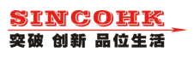多功能直流变频空调系统
中央空调 地板采暖 生活热水（热回收）一体机
系统连接图
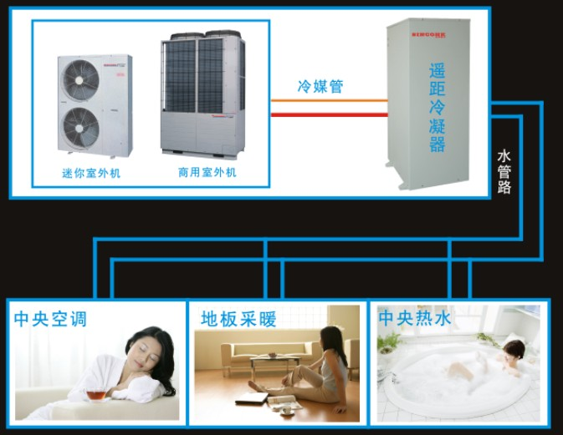
◆ 一体机设计原理：
把变频多联与水系统两大体系的优势集于一身，彻底解决了热泵空调系统在面对南北方气候环境差异特色时的难题（即：夏季的舒适性∕冬季的热衰减），从而保证整体多功能系统安全稳定的运行；同时其国际品质的高科技含量确保高效节能是业内独一无二的。
◆人性化的设计理念：
充分满足别墅、复式楼等大户∕多房型住宅 “生活一体化” 的实际需求。
品质优先保障，超值的性价是您最佳选择
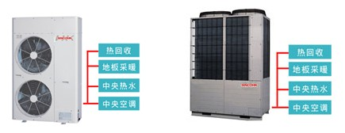
可以信赖的品质―采用三菱重工主机
完全节能的方案―采用直流变频技术
绝对环保的设计―采用无氟空调系统
三位一体的实现―无可比拟的高科技

SINCOHK第三代的热水箱
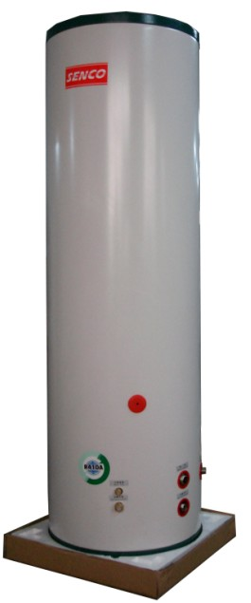 | - 采用独立的换热器，全自动控制，实现单独烧制热水；热水使用时空调/地暖正常运行，不受影响！  - 独特防冷水回流设计，不用等待，5秒内流出设定热水  - 80℃高温设计，军团菌等病菌无处藏身  - 进口SUS-304不锈钢材料，专业焊接工艺，密封不渗漏  - 进口环保聚氨酯发泡技术，高密度喷住保温层，保温看得见  - 专用特殊进口不锈钢内胆，保证防锈

第3代多功能直流变频一体机
直流变频水多联中央空调＋地板采暖＋中央热水＋热回收

以突破性技术打造最前沿的产品
先和制冷(香港)有限公司多年来一直投资专注于“直流变频水多联”的开发与应用，将变频多联机独立控制的节能先进技术与水机的舒适性两大优势完美结合，弥补了传统的定频系统和氟多联机的缺陷。继而研发出解决高档消费群体家装一体化需求的“SINCOHK多功能直流变频一体机系统”，是业界“多功能直流变频一体机” 的先驱者。
SINCOHK多功能直流变频一体机，采用“日本最先进的直流变频技术——R410A环保冷媒——热回收”将“中央空调＋地板采暖＋中央热水”三种功能集于一身；不但能够在夏季提供空调制冷，冬季加热地板采暖，还能在一年四季提供50℃生活热水（夏季利用空调废热免费制取热水），满足舒适、节能、环保、高品质生活的需求。
近年来，历经了经销商及用户的反馈，先和制冷公司凭借对多功能变频一体机系统的专业制造经验，总结创新；拒绝大众化、同质化产品，来提升旗下成熟的产品在业内的竞争力，其第3代多功能直流变频一体机，
【特色创新之一】三位一体机在冬季：热水、地暖、空调可以同时运行使用。
【特色创新之二】先进的变频水多联W-MULTI控制技术：
● 舒适健康，室内采用水循环系统，可以自由调节水温和出风口温度，远离空调病。
● 安全节能，采用直流变频控制技术，按需输出，各房间独立开关；室内系统采用“分水器”连接，简化安装，降低安装技术故障，同时解决房高受限问题。
● 实现分室分区控制，中央集中控制器可以控制1～30个房间的空调∕地暖同时运行、部分运行、定时运行以及房间温度的设定与查询、水温的设定与查询、系统数据的查询等。各房间线控器和中央控制器均具有控制主机运行和关闭功能。
【特色创新之三】双温调控技术，冬季能够利用线控器调节空调与地暖同时运行。根据各房间所需，能够单独∕同时开启与关闭空调或地暖运行。使系统更加人性化，更加省电。

最佳产品性价比
【智能控制】全智能自动切换控制，使用热水时一键操作自动转换。第3代的热水箱已经采用独立换热器，具有全自动制热技术，使用热水时，空调地暖均能正常运行不受影响；同时避免了与空调地暖系统共1个板换的交叉感染。其恒温恒压功能让洗澡更舒畅，热水稳定性高。辅助电加热提升高温80℃确保杀菌杀毒健康卫生。
【三重节能】日本直流变频控制技术、空气源热泵热水、热回收热水。
【品质保障】SINCOHK多功能直流变频一体机系统，采用 “三菱重工制造之直流变频主机”（全变频空调系统，-23℃超低温制热运转），消费者大可放心机组的质量性能，而只需把注意力集中在产品多功能系统实现的性价比上。
【绿色环保】健康，从室内告别氟利昂开始，室内采用全水循环空调系统，创
造空调业新标准的“绿色时代”。环保，采用R410A冷媒系统。
【商用模块】室外“单机”从4匹至24匹均可实现多功能一体化的技术，性价比极高。

